Exercícios 2 – Deploy do jenkins - OVERFRONTBACK

- O Objetivo é aprender a realizar um deploy na linha de comando, para isso usaremos o jenkins para aprendizado.

- Algumas equipes usam a URL do JENKINS de DES: http://10.116.82.133:8080/jenkins/, porém com a integração contínua deve entrar em contato com a equipe de arquitetura para mais detalhes. Vejam em http://guardiao.caixa exemplo de sistemas que já estão em processo de integração contínua.

- Abra o CMD, entre na pasta “C:\ptdes\jenkins” e digite o comando:
jboss-cli --controller=127.0.0.1:9999 --connect --commands="deploy jenkins_2.149.war --name=jenkins.war --server-groups=jenkins-group"

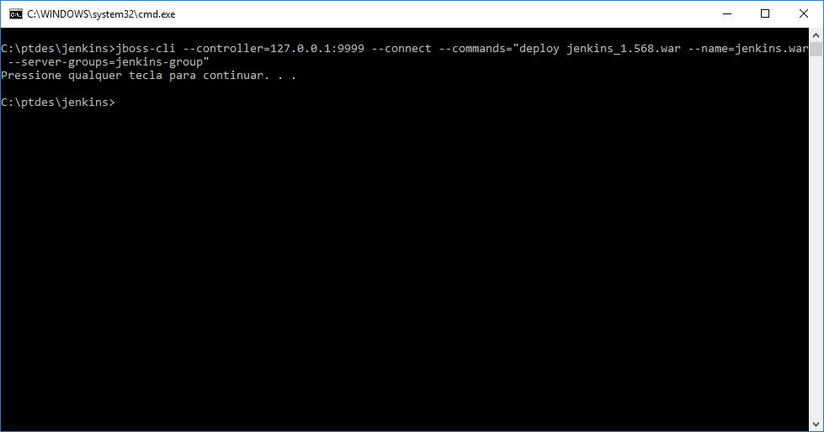

(OBS: Após o exercícios 4, procure na pasta “docs”, do projeto que iremos usar, o arquivo “comando_deploy_jboss-eap_exemplo_des.txt”, pois contém exemplos dos comandos usados em desenvolvimento)

- Podemos verificar de algumas formas o nosso deploy:
  - Domain.XML: Verifique a TAG <deployments> e sua vinculação no <server-groups>:
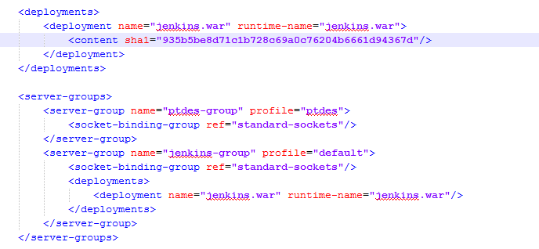
Repare nesse “hash”, ele é importante.
  - JBOSS-CONSOLE: Novamente no console do jboss (http://localhost:9990), verifique o deploy a aplicação na aba deployments, e clicando no grupo “jenkins-group”:
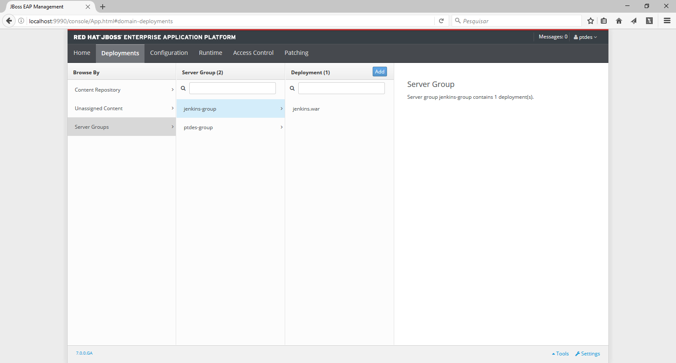

- Acesse a URL: “http://localhost:8180/jenkins/” (Normalmente seria porta 8080, porém lembrem-se que colocamos um offset de 100 no “jenkins-group”)

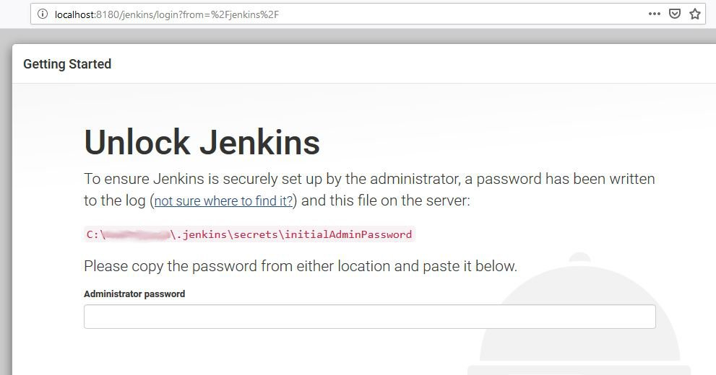
Obs: mudamos o nome com a parâmetro --name, para que o contexto ficasse como jenkins e não jenkins_2.149)

- Vá em " C:\Users\<HOME_USUARIO>\.jenkins\secrets" e abra o arquivo " initialAdminPassword".

- Copie a senha e cole no campo "Administrator password" e clique em "Continue".

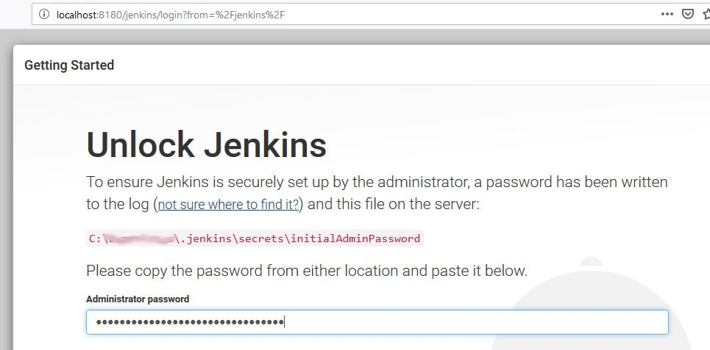s
- CLique em "Skip Plugin Instalation":

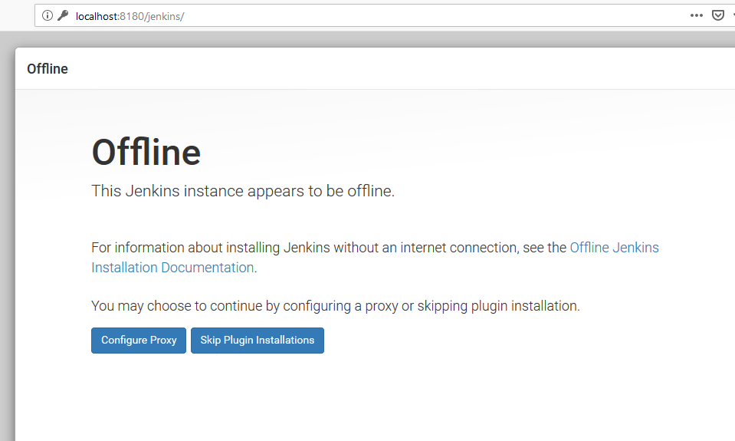

- Preencha os campos conforme abaixo e Clique em "Save e Continue":
Nome de usuário: ptdes
Senha: Ptdes01!
Confirmar Senha: Ptdes01!
Nome Completo: PTDES

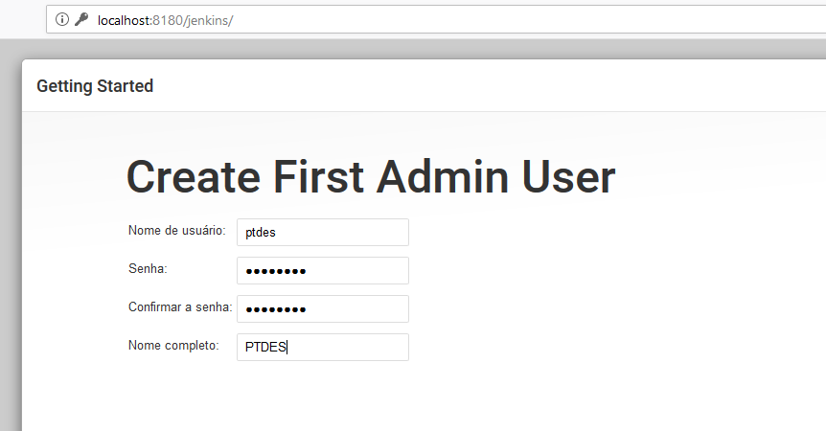

- Clique em "Save e Finish":

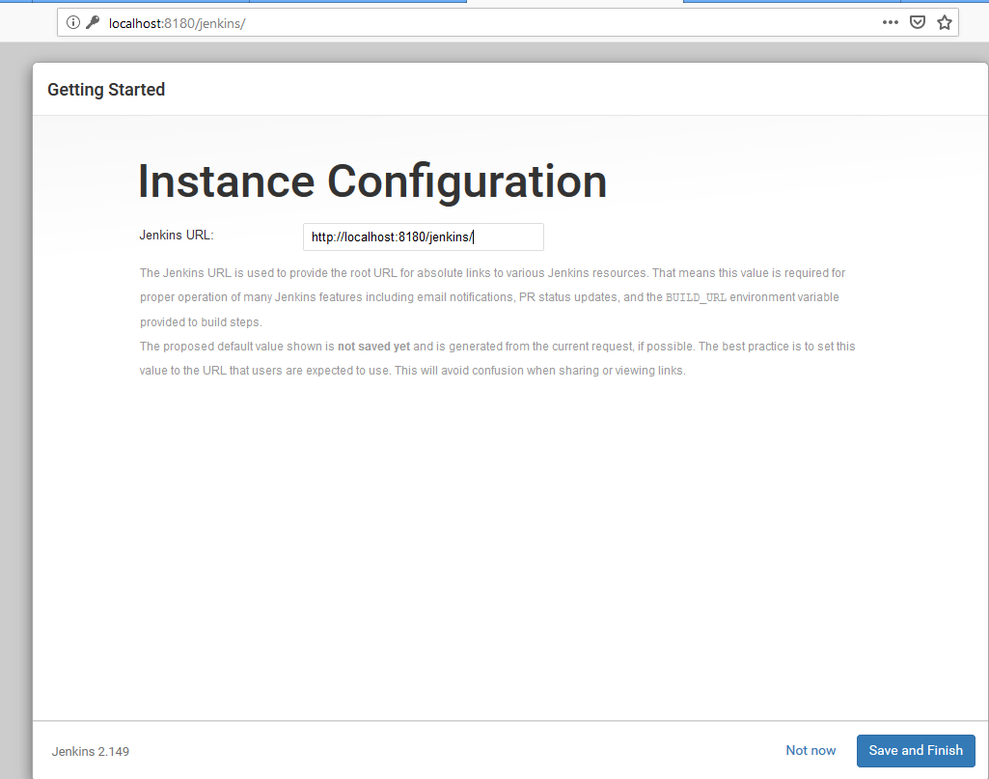

- Clique em "Start using Jenkins"

- A Tela deve estar conforme abaixo:

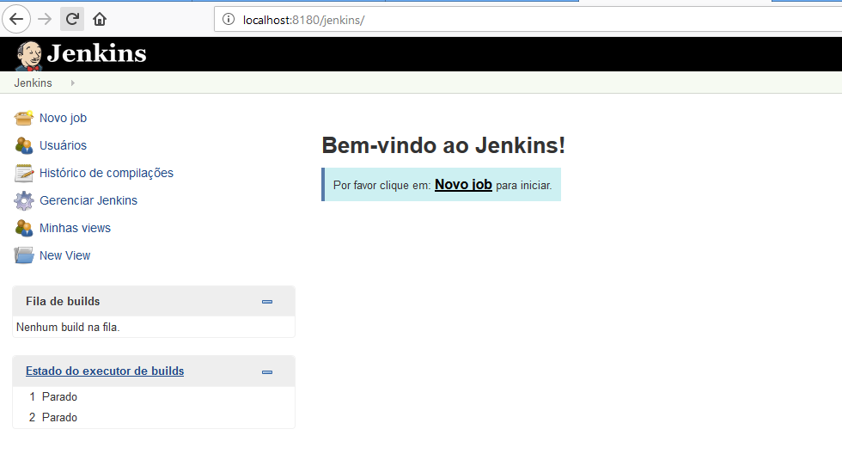

- Va em "Gerenciar Jenkins - Configurar Segurança Global":
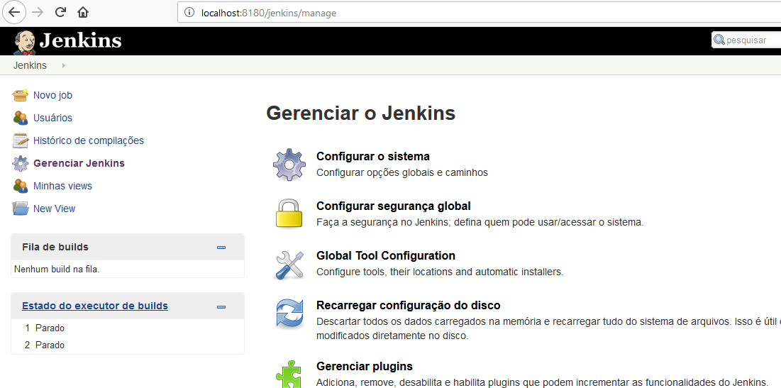
- Habilite o Check Box "Use browser for metadata download" e Clique em Salvar.

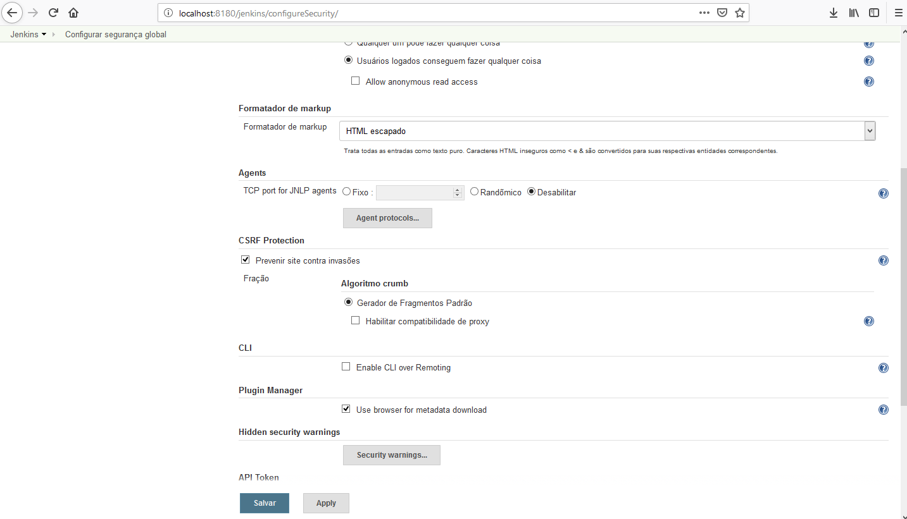

- A Continuação em exercícios futuros.

